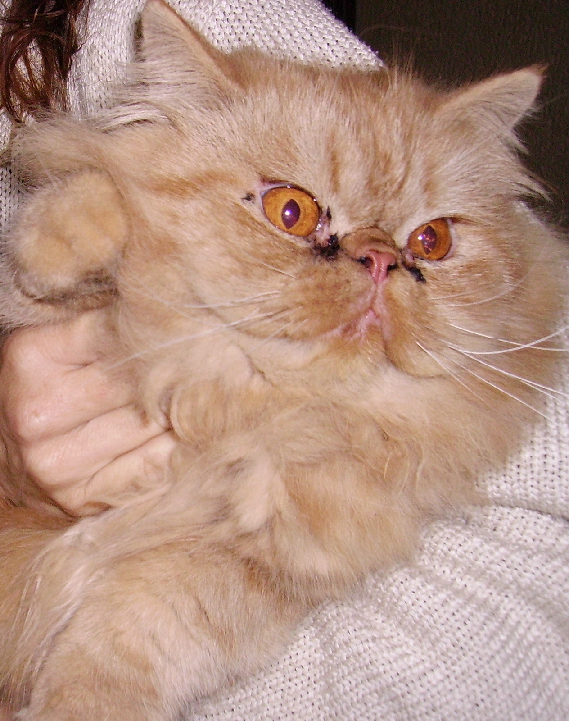

GIOVANE GATTO PERSIANO IN CERCA DI CASA

Questo meraviglioso gattone, di soli 22 mesi, cerca con urgenza una casa. E’ un persiano, non sappiamo se pure al 100%, certo una bellezza.
Diffidente con gli umani, necessita dei suoi tempi per capire che può fidarsi e dare tutto il suo affetto al nuovo amico umano!
Info: 349 6123736

